Covid-19 йоктырдым дип шикләнгән очракта, беренче чиратта нишләргә?

Татарстан Республика клиник хастаханәсенең баш табибы урынбасары Марсель Миңнуллин Covid-19 йоктыруда шикләнгән кешеләргә киңәшләр бирде, дип яза «Татар-информ».

«Беренче чиратта — участок табибына мөрәҗәгать итәргә кирәк. Кеше хәлсезлек тоя, сызланырга мөмкин, ютәл, томау барлыкка килә, ис һәм тәм тоймый башлый. Авыру үзен төрлечә сиздерергә мөмкин. Кайбер кешедә авыру тәм һәм ис тоймау симптомнары белән башлана, ә башкаларда алар авыру процессында гына күзәтелә. Кеше хәлсезлек тойса, температурасы (гадәттә 37.2-37.3) булса, участок табибына мөрәҗәгать итәргә тиеш», — диде Марсель Миңнуллин.
Коронавирус барлыгын тикшерү өчен анализ бирү мәҗбүри, диде Республика клиник хастаханәсенең баш табибы урынбасары. Беренче тәүлектән үк дәвалана башларга кирәк.
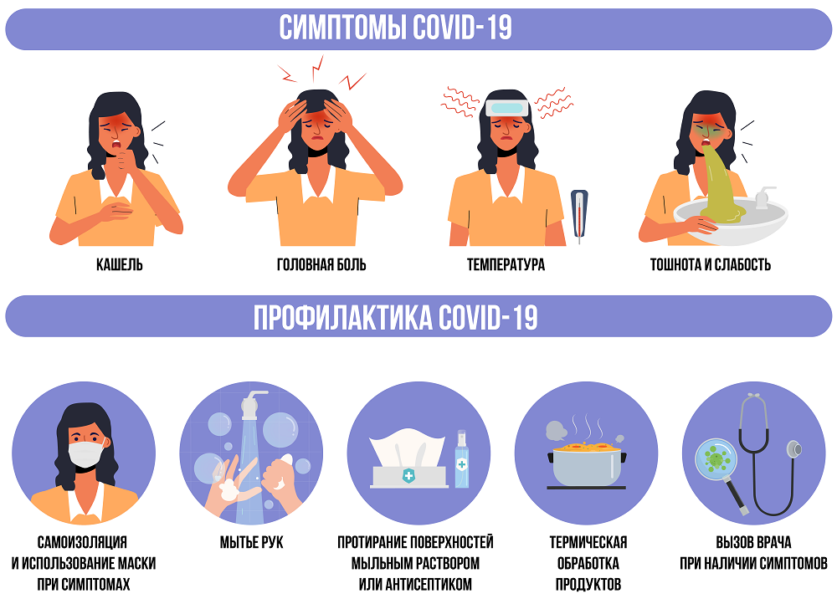
24.10.2020 ел

